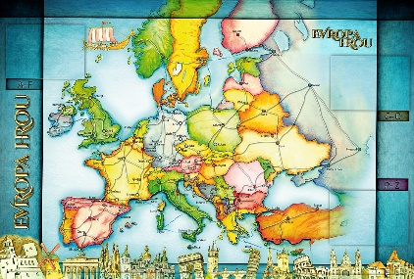
TÝDENNÍ PLÁN POUTNÍKŮ
TŘÍDY 5. A

42. TÝDEN  OD 13. 5. DO 17. 6. 2022 | CO MĚ tento týden ČEKÁ | MÉ POVINNOSTI  A DOPORUČENÍ | JAK SE HODNOTÍM
ČESKÝ JAZYK  ČTENÍ  TVOŘIVÉ PSANÍ | Rozliším větu jednoduchou a souvětí. Zapíši vzorec souvětí. Píši výstupní test z naučené gramatiky.  Uč. 102 – 105. PS 66 – 70..  Průběžné čtení během dne ve škole. Páteční dílna čtení – představím svou knihu, kterou čtu nebo jsem právě dočetl. | Příprava na test – diktáty z učebnice strana 103.  DÚ PS 65, 66 – do středy 15. 6.  Test ve středu 15.6.  VÝZVA – super napsaný čtenářský deník do středy 15.6.
MATEMATIKA  INFORMATIKA | Opakuji a procvičuji. Převádím jednotky, počítám obsahy. Seznamuji se s tělesy krychlí a kvádrem.  Uč. 76 – 81, 107– 110.  Píši výstupní test – opakování učiva.  Představuji prezentaci o evropské zemi, kterou jsem si vybral/a. | Příprava na test – chybějící příklady v učebnici nebo procvičování na Umíme to.  DÚ – pracovní list  na pátek 17. 6.  Test v pátek 17.6.
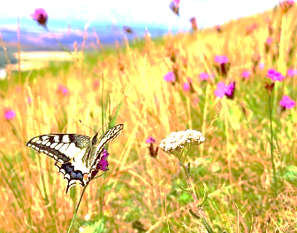  PŘÍRODNÍ VĚDY | Test – rozmnožovací soustava.  Seznamuji se se základními podnebnými pásy. Na základě domluvených kritérií vypracuji  ve skupině prezentaci o zadaném podnebném pásu. | PV ve středu 3. vyuč. hodinu.  Vypracuji prezentaci  na zadaný podnebný pás.  Prezentace v týdnu od 20. 6.  Procvičuji si podle kódů v PS na www.skolasnadhledem.cz
SPOLEČENSKÉ VĚDY | Období komunismu v Československu.  Demokratický stát – dnešní ČR.  Návštěva Muzea komunismu.  Uč. 38 – 40. PS 21 -22.  Různé materiály a videa k tématu.  Testík – období komunismu. | Podívám se na doporučená videa a prezentace na GC.  Procvičuji podle kódů v PS  na www.skolasnadhledem.cz
VÝCHOVY | VV – titulní strana ročenky  TV – běh okolo školy, orientační běh  PČ – sklízíme ředkvičky  HV – hymny – poslech a porovnávání  OSV – hodnocení návštěvy muzea
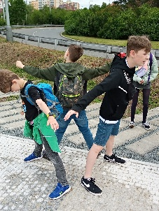
Milí Poutníci a vážení rodiče,
škola v přírodě se vydařila, snad se i dětem líbila. My dospěláci jsme ji vyhodnotili jako úspěšnou, protože i přes nespravedlnosti, nadržování, ústrky a znevýhodňování v rámci hry děti svrhly krutovládu Capitolu a dokázaly se sjednotit v jeden společný celek. Počasí se nakonec umoudřilo a dopřálo nám krásné výhledy ze Sněžky a mnoho dalších zážitků, které děti moc pěkně popsaly ve vyprávění. Přínosné a zajímavé bylo i putování po stopách hrdinů Heydrichiády v minulém týdnu. Co nás ještě čeká a nemine.
Učení plánujeme spíše projektové s domluvenými časy na přestávky a práci.
Pondělí – program linky bezpečí (odlišnosti mezi námi), focení třídy (50,-Kč) a skupinek (30,-) Čj, M + prezentace
Úterý – Muzeum komunismu (120,-) – Deník, penál, učebnice SV, PS a sešit SV + prezentace
Středa – Test ČJ, M, PV, Aj, VV + prezentace Výzva – čtenářský deník
Čtvrtek – orientační běh (sportovní oblečení a obutí, běh v průběhu dopoledne), ČJ, M, SV testík
Pátek – M test, ČJ, PV testík, PČ, Čtenářská dílna + prezentace
Přespávání ve škole – společná večeře, program (úniková hra, film), společná snídaně – úterý 21. 6. od 18:00
Pomalu všichni vbíháme do cílové rovinky, ať se všem běží lehce a s radostí! Léto už klepe na dveře!
Hezké dny přejí Lucka, Alice a Věrka

